Advisor: Prof. Dr. Klaus Zahn  
Coadvisor: Dipl. El. Ing. Andreas Rumsch

Experte: Dr. Markus Bestehorn

**MSE - Masterthesis**

im Studiengang  
Elektro- und Informationstechnik

vorgelegt von

**Attila Horvath**

am 01.02 2019   
an der Hochschule Luzern Technik & Architektur

*ProSekKa* – Prognose der Sonneneinstrahlung mit einer kostengünstigen Kamera

# Ehrenwörtliche Erklärung

Hiermit erkläre ich, dass die vorliegende Arbeit mit dem Titel: „ProSekKa – Prognose der Sonneneinstrahlung mit einer kostengünstigen Kamera“, selbstständig und ohne fremde Hilfe verfasst und keine anderen als die angegebenen Hilfsmittel benutzt habe. Die Stellen der Arbeit, die dem Wortlaut oder dem Sinn nach anderen Werken entnommen wurden, sind unter Angabe der Quelle kenntlich gemacht. Die Arbeit ist noch nicht veröffentlicht oder in anderer Form als Prüfungsleistung vorgelegt worden.

Horw, den 4.Dezember 2018 Attila Horvath

# Kurzfassung

Schnell vorbeiziehende Wolkenfelder erzeugen hohe kurzfristige Schwankungen der Sonnenstrahlung, typisch im Bereich weniger Sekunden. Die so entstehenden schnellen Änderungen der Leistungsabgabe von PV-Anlagen können kritische Rückwirkungen auf das elektrische Versorgungsnetz haben.

Für die Vorhersage der Sonneneinstrahlung werden unterschiedliche Methoden und Modelle für verschiedene Zeithorizonte verwendet. Häufig werden physikalische Modelle, basierend auf Satellitenbeobachtung, zur Vorhersage eigesetzt.

Solche Vorhersagen verfügen jedoch nicht über die räumliche und zeitliche Auflösung, um Kurzfristprognosen im Bereich von wenigen Minuten zu erstellen, da die genaue Position und Struktur der Wolken nur ungenügend genau vorhergesagt werden kann.

Total Sky Imager oder zu Deutsch Himmel-Kameras, bieten die geforderte räumliche und zeitliche Auflösung für Kurzfristprognosen von 5 bis 30 Minuten. Mit den Mitteln der Bildverarbeitung können Wolken erkannt, Richtung und Geschwindigkeit bestimmt, sowie die momentane Sonneneinstrahlung berechnet werden.

Ziel der hier vorgestellten Arbeit ist die Entwicklung einer preisgünstigen Wolkenkamera, zur kurzzeitigen Vorhersage der Sonneneinstrahlung. Für den Bau der Himmel-Kamera wurden Handelsübliche Komponenten verwendet. Zum Einsatz kamen ein Raspberry Pi Entwicklungsboard sowie ein Raspberry Pi Kamera Modul V2, mit einem günstigen Fischaugen-Objektiv. Die Software wurde vollständig in Python implementiert, da diese eine Vielzahl von nützlichen Bibliotheken bietet, wie zum Beispiel OpenCV oder SunPy.

Erwähne die HDR Bilder oder die autoexposure

**Was wurde Erreicht und wo liegen die Schwerpunkte dieser Arbeit?** Die Arbeit versucht zu klären in welchem Masse mit einfachen Mitteln eine Vorhersage der Solarstrahlung möglich ist. Kurz auf die Methodik eingehen -> paper Lopez Miguel Thomas_Haase.

**Schlagwörter**: Wolken Kamera, HDR Bilder, Vorhersage der Sonneneinstrahlung, Wolken Position,   
Wolken Identifikation, optischer Fluss, Kamera Kalibrierung, Raspberry Pi

# Abstract

In May 2017, as part of the Energy Strategy 20150, Switzerland decided for a phased withdrawal from nuclear energy. In the future, renewable energies such as water and wind power as well as solar energy will be increasingly promoted.

Motivated by falling prices and increasing efficiency, the number of privately owned photovoltaic systems is steadily increasing. At the end of 2016, the photovoltaic capacity amounted to approx. 1.5 GW, which corresponds to a total area of around 11 ${Km}^{2}$.

Fast moving cloud fields generate high short-term fluctuations in the radiation, typically in the range of a few seconds. The resulting rapid changes in the power output of PV systems can have severe effects on the electric power grid system. In particulary, satelite images and physics based models are commonly used for prediction. However, such predictions do not have the spatial and temporal resolution to produce short-term forecasts in the range of a few minutes, since the exact position and structure oft the clouds can not be predicted with the accuracy needed.

Images from total sky cameras, can provide the required spatial and temporal resolution for short-term forecasts from 5 to 30 minutes. By means of image processing, clouds can be detected and tracked. Knowing their direction and speed, as well as the suns position, present solar irradiance can be determined.

Aim of the presented work is the development of a low-cost total sky-imager for short-term solar irradiance forecasts.

**Keywords:** total sky imager, HDR imaging, irradiance forecasting, cloud tracking, cloud identification, optical flow, camera calibration, raspberry pi

# Inhaltsverzeichnis

Ehrenwörtliche Erklärung 2

Kurzfassung 3

Abstract 4

Inhaltsverzeichnis 5

Abbildungsverzeichnis 7

Tabellenverzeichnis 7

Abkürzungsverzeichnis 8

1 Einleitung 9

1.1 Motivation 9

1.2 Zielsetzung 10

2 Ursache und Wirkung der PV-Variabilität 11

2.1 Wolken 11

2.2 Intermittenz der Solarenergie 11

2.3 Zeitliche Auflösung zur Erfassung der Intermittenz 12

3 Solare Strahlung 13

3.1 Einfluss der Erdatmosphäre 14

3.2 Globale, direkte und diffuse Strahlung 15

3.2.1 Messung der direktnormalen Sonnenstrahlung 16

3.2.2 Messung der globalen Sonnenstrahlung 17

3.2.3 Messung der diffusen Sonnenstrahlung 17

3.2.4 DNI und zirkumsolare Sonnenstrahlung 17

3.3 Solarmessgeräte 17

3.3.1 Pyranometer 17

3.3.2 Pyrheliometer 18

4 Himmel- Kameras 19

4.1 Dreidimensionale Effekte in der Kurzeit Vorhersage 20

4.2 Auflösung 20

4.2.1 Für die Auswahl der Optik bestimmende Faktoren 20

4.2.2 Bildwinkel 20

4.2.3 Optische Verzerrung 20

4.2.4 Die Verwendung eines Fischaugenobjektivs 20

4.3 Bildverarbeitung 21

4.3.1 Eigenschaften einer Weitwinkelaufnahme 21

4.3.2 CCD 21

4.3.3 HDR imaging 22

5 Himmels-Kameras - Stand der Technik 24

6 Übersicht solarer Vorhersage Methoden 26

6.1.1 Klassifikation solarer Vorhersage Methoden 27

7 Anforderungen an die Himmel-Kamera 28

7.1 Leuchtdichte 28

7.2 Dynamikbereich 29

7.3 HDR – High Dynamic Range Fotografie 29

7.4 Raw vs. JPEG 30

7.5 Evaluation 30

8 ProSekKa Himmel-Kamera 32

8.1 Allgemeiner Aufbau der ProSekKa Himmel-Kamera 32

8.2 Hardware und Aufbau der ProSekKa Himmel-Kamera 33

8.3 Ground Truth 34

8.4 Messkonzept 35

9 Schlussfolgerungen 37

10 Risikoanalyse 38

Anhang A: Beispiele für die Gliederung von Abschlussarbeiten 39

A.1 Literaturarbeiten 39

A.2 Systementwicklungen 39

Anhang B: Formatvorlagen 40

Glossar 41

Quellenverzeichnis 42

Stichwortverzeichnis 43

# Abbildungsverzeichnis

Abbildung 1: Intensität der Sonnenstrahlung, im Vergleich zur Emission eines idealen Schwarzen Körpers bei einer Temperatur von 5’900 K [7]. 13

Abbildung 2: Komponenten der Solaren Strahlung [8, S. 61] 14

Abbildung 3: Strahlungsbilanz der Erde Abb. 3.8 [9, S. 75] 14

Abbildung 4: Sonnenzenitwinkel, Elevation und Azimut[6, S. 15] 15

Abbildung 5: Globale, direkte und diffuse Strahlung an einem wolkenfreien Tag[6, S. 24]. 15

Abbildung 6: Um16:00 blockiert eine Wolke den direkten Anteil. GHI entspricht nun der DHI[6, S. 78]. 16

Abbildung 7: Links: Pyranometer mit thermischen Sensor, rechts: Pyranometer mit Silizium-Halbleitersensor Abb. 2.29 [8, S. 84]. 18

Abbildung 8: Pyrheliometer, links schematische Darstellung. 18

Abbildung 9 : Schematischer Aufbau der ProSekKa Himmel-Kamera. 32

Abbildung 10: Lageplan Hochschule Luzern für Technik und Architektur 34

Abbildung 11: Links Messung der diffusen und rechts der globalen Strahlung. 34

Abbildung 12: Messstation und Datenerfassung 35

# Tabellenverzeichnis

Tabelle 1: Typische Werte der Leuchtdichte, natürlicher Quellen [11]. 26

Tabelle 2: Spezifikationen des CMP11 Pyranometers von Kipp and Zonen 32

Tabelle 3: Aufstellung der wichtigsten Formatvorlagen der Dokumentvorlage 37

# Abkürzungsverzeichnis

Sonnenstrahlung

AM Air Mass   
GHI Global Horizontal Irradiation  
DNI Direct Normal Irradiation  
DHI Diffuse Horizontal Irradiation

Bild bezogen

HDR High Dynamic Range

RGB Red, Green, Glue – Color Space

Verschiedenes

HSLU Hochschule Luzern

# Einleitung

Das iHomeLab der Hochschule Luzern ist Schweizer Denkfabrik und Forschungszentrum für Gebäudeintelligenz. Der Schwerpunkt der Forschung am iHomeLab liegt in den beiden Themenbereichen «Smart Energy Management» (SEM) und „Ambient Assisted Living“ (AAL). In beiden Bereichen werden mittels Netzwerken verschiedener Sensoren Daten vom Gebäude, den Bewohnern und der Umgebung gesammelt, um damit das Gebäude energieeffizienter, sicherer und komfortabler, oder anders gesagt, intelligenter zu machen.

Eine zunehmend wichtige Herausforderung ist der Umgang mit elektrischer Energie, insbesondere aus neuen erneuerbaren Energiequellen wie PV-Anlagen oder Windgeneratoren. Die aus diesen Quellen erzeugte elektrische Energie fällt nicht gleichmässig an, sondern unterliegt grossen, wetterbedingten Schwankungen. Die Sonnenenergie verändert sich zusätzlich während des Tages- und des Jahresverlaufs.

## Motivation

Mit der Annahme der Energiestrategie 2050 im Mai 2017 durch das Schweizer Volk ist der Ausstieg aus der Atomenergie und die Förderung der erneuerbaren Energien beschlossen worden. Es wird künftig also einen breiteren Energiemix geben, bei dem neben den neuen Erneuerbaren auch die Wasserkraft eine grosse Rolle spielen wird. Am iHomeLab forschen wir an einem intelligenten Umgang mit der elektrischen Energie. Dabei fokussieren wir auf die Energie aus PV-Anlagen und suchen Strategien, wie der Solarstrom optimal genutzt werden kann. Dabei spielt nicht nur die Eigenverbrauchsoptimierung eines Anlagenbesitzers eine Rolle. Die Optimierung muss auch auf Ebene Quartier bis hin zum Versorgungsgebiet eines EVU betrachtet werden.

Für die Optimierung des Verbrauchs von Solarstrom ist die Kenntnis der zukünftigen Wetterentwicklung vorteilhaft. Denn so kann ein System zur Verbrauchsoptimierung die Wetterentwicklung in die Entscheidung mit einbeziehen, ob ein Haushaltgerät ein- oder ausgeschaltet werden soll. Das ist besonders bei Haushaltgeräten wichtig, die einen Aufwärmvorgang beinhalten, z.B. Waschmaschinen. Wenn das System weiss, dass in der nächsten Zeit die Sonne scheinen wird, kann es die Waschmaschine starten. Andernfalls sollte es damit noch zuwarten, bis dann die Sonne genügend Energie liefern wird.

Zur Vorhersage des Wetters für die nächsten Minuten und Stunden sind die verfügbaren Wetterdaten zu unpräzise. Besonders bei wechselnder Bewölkung liefern die öffentlichen Daten keine zuverlässigen Angaben, wann und wie lange die Sonne durch die Wolken drückt. Optimal wäre dazu ein Gerät, welches vor Ort die Vorhersage auf der Basis von lokalen Beobachtungen liefern könnte. Ein solches Gerät[1] gibt es, ist aber auf den professionellen Einsatz von Wetterdiensten ausgerichtet. Dieses Produkt ist nicht geeignet für die Eigenverbrauchsoptimierung in Eigenheimen, da die Kosten zu hoch sind.

## Zielsetzung

In dieser Master Thesis soll eine kostengünstige Variante eines «Kurzzeitwettervorhersagers» entwickelt werden. Das Gerät soll aus handelsübliche Komponenten z.B. Raspberry Pi mit einer Webcam aufgebaut sein, um die Kosten tief zu halten. Als Ergebnis soll die Intensität der Sonneneinstrahlung für die unmittelbare Zukunft zur Verfügung stehen. Diese Information kann anschliessend ein System zur Optimierung des Eigenverbrauchs verwenden, um darüber zu entscheiden, welche Haushaltgeräte gestartet werden sollen.

*Funktion*Das Gerät liefert die Strahlungsintensität zurück, welche im Verlauf der nächsten 60 Minuten zu erwarten ist. So kann abgeschätzt werden, wieviel Energie zu welcher Zeit verfügbar sein wird. Der Zeithorizont Vorhersage ist auf Machbarkeit hin zu prüfen. Das Gerät soll möglichst ohne Konfiguration und ohne Lernvorgang funktionieren, so dass es sofort nach Inbetriebnahme funktioniert.

*Kommunikation*  
Die Vorhersagen sollen von einem Optimierungssystem über Standard-Internetprotokolle abgerufen werden können. Die Übertragung der Daten kann drahtlose oder drahtgebundene erfolgen.

*Energieversorgung*

Der Energieverbrauch muss so gering wie möglich sein und soll eine durchschnittliche Leistungsaufnahme von 2 Watt nicht übersteigen. Das Gerät muss nicht für Batteriebetrieb ausgelegt werden.

*Sensorik*

Die Anforderungen an die Sensorik sind zu definieren, u.a. die Dynamik, welche ein Sensor umfassen muss. Passende Sensoren zur Beobachtung des aktuellen Wettergeschehens sind zu evaluieren. Naheliegend ist eine Kamera, es soll aber geprüft werden, ob weitere Sensoren in Frage kommen.

*Baugrösse und Kosten*Die Baugrösse ist nicht kritisch, soll trotzdem so gering wie möglich gehalten werden und nicht wesentlich über die Grösse einer Zigarettenschachtel hinausgehen.

Die Materialkosten für den Prototyp sollen 50 Franken nicht übersteigen. Es ist aufzuzeigen, welche Kosten für ein Seriengerät zu erwarten sind.

*Entwicklung und Feldtest*Die vom Gerät zur Verfügung gestellten Resultate sollen auf einem Webinterface dargestellt werden. In einem Feldtest ist die Zuverlässigkeit der Vorhersage zu evaluieren.

*Schwierigkeiten und Herausforderungen*Sollen Fehlerquellen und Problematiken aufgezeigt werden, die sich wärend dem Aufbau und dem Betrieb der Kameras ergaben. Zudem soll auf den Umgang mit grossen Datenmengen und den damit verbundenen Schwierigkeiten eingegangen werden.

*Optimierung*

Möglichkeiten zur Erhöhung der Zuverlässigkeit aufzeigen, nach Möglichkeit auch messtechnisch nachweisen.

Möglichkeiten der Kostenoptimierung aufzeigen, z.B. wie weit kann die Auflösung oder der Dynamikumfang der Kamera reduziert werden, um noch zuverlässige Ergebnisse zu erhalten?

# Ursache und Wirkung der PV-Variabilität

Hauptursachen für die Änderungen der Leistungsabgabe von Photovoltaikanlagen sind der Sonnenverlauf am Himmel und vorbeiziehende Wolken, die kurzzeitig die Sonnenstrahlung verringern. Grob betrachtet folgt die Leitungsabgabe der PV-Anlage, dem Sonnenstand. Sie erreicht ihr Maximum ungefähr zur Mittagszeit und ihr Minimum, zu Sonnenauf und -untergang. Bei genauerer Betrachtung hingegen, ist die Leistungsabgabe durch unzählige, kurzeitige Einbrüche durchzogen, bedingt durch vorbeiziehende Wolken.

Während die Variabilität bedingt durch die Sonnenbewegung präzise vorhergesagt werden kann und sich in Grössenordnungen von mehreren Minuten bis hin zu Stunden bewegt, trifft dies nicht zu für die kurzen Fluktuationen, verursacht durch Wolken.

## Wolken

Der Bewölkungsgrad bestimmt den Anteil der Sonnenstrahlung, der bis zur Erdoberfläche durchdringt. Dabei wird die Durchlässigkeit durch mehrere Faktoren bestimmt, wie die Art der Wolke, Höhe der Wolke oder ihre relative Position zur Sonne.

Reflexionsgrad und Durchlässigkeit der Wolke, werden vor allem durch ihre thermodynamische Phase bestimmt. Das bedeutet, ob sie aus Wassertröpfchen oder Eiskristallen bestehen oder aus beidem. Wolken aus Wassertröpfchen, verfügen dabei über einen höheren Reflexionsgrad.

Dicke, niedrige Schichtwolken, können die Sonneneinstrahlung um bis zu 90% verringern und Wolken in grossen Höhen, die Strahlungsintensität um bis zu 15% über den maximal zu erwartenden Wert, an einem wolkenlosen Tag, anheben [1].



Figure 1: Wolkentypen [2]

Die Klassifikation von Wolken, bedient sich lateinischer Begriffe, die Form und Erscheinungsbild, aus der Sicht eines Beobachters am Boden beschreibt. Folgende Tabelle fasst die vier Hauptgruppen zusammen.

|  |  |  |
| --- | --- | --- |
| **Lateinischer Wortstamm** | Übersetzung | Beispiel |
| **cumulus** | Haufen | Schönwetter-Cumulus |
| stratus | Schicht | Altostratos |
| cirrus | Haarlocke | Cirrus |
| nimbus | Regen | Cumulonimbus |

Tabelle 1: Die vier Hauptgruppen der Wolkentypen [3]

Nach der heute gültigen Klassifizierung der Weltorganisation für Meteorologie (WMO), werden Wolken nach der Höhe ihrer Untergrenze, in vier Wolkenfamilien eingeteilt – hohe, mittlere, niedrige und solche die sich über mehrere Schichten (vertikale Wolken) erstrecken [4].

Wolkennamen mit dem Präfix "Cirrus-", beschreiben die Wolken in den höchsten atmosphärischen Schichten. Diese Schicht beginnt ab einer Höhe von 7 Kilometern. Wolken in dieser Höhe bestehen aus feinen Eiskristallen, bedingt durch die tiefen Temperaturen. Cirren sind meist formlos, schlierenartig und erscheinen transparent bis leuchtend weiss. Bei tiefen Sonnenständen, brechen die Eiskristalle das Licht und lassen Cirren, in den unterschiedlichsten Farben leuchten.

Wolken mittlerer Höhe, liegen typischer Weise zwischen 2 bis 6 Kilometer. Aufgrund der tieferen Höhenlage, bestehen diese Wolken mehrheitlich aus feinen Wassertropfen. Sie können aber auch Eiskristalle enthalten, wenn die Temperaturen tief genug sind.

Wolken in den tiefsten Schichten, unterhalb von 2 Kilometern, bestehen grundsätzlich aus Wassertröpfchen. Bei tieferen Temperaturen, wie im Winter auf der Nordhalbkugel, können diese aber auch Eis- und Schneekristalle bilden.  
Vertikal entwickelte Wolken, wie die Cumulus-Wolke, entstehen entweder durch thermale Aufwinde   
oder durch das Anheben, von sich darunter schiebenden, kalten Luftmassen, wie bei einer herannahenden Kaltfront.

## Intermittenz der Solarenergie

Der von der Solaranlage erzeugte Strom, ist proportional zur Intensität der Sonnenstrahlung. Maximale Erträge werden an klaren, wolkenfreien Tagen erzielt. Häufiger jedoch ändern die Beträge, bedingt durch Aerosole und vorbeiziehende Wolken. In solchen Fällen nimmt die Stromerzeugung, proportional zur Dämpfung der Sonnenstrahlung durch Wolken ab.

An wolkenfreien Tagen, kann die Sonnenstrahlung durchaus über den maximal zu erwartenden Wert steigen, nämlich dann, wenn die Sonnenstrahlung mehrfach, zwischen Wolken und Erdboden reflektiert wird.

Solarzellen reagieren sehr direkt, auf schnelle Änderungen der Bestrahlungsstärke. Bedingt durch die hohe Sensitivität und dem Auftreten von Wolken mit klaren Konturen, bewirkt, dass die Ausgangsleistung schlagartig, ähnlich einer Schrittfunktion ändert. In solchen Fällen spricht man von Rampen-Ereignissen (ramp-events), bei denen die Stromerzeugung Plötzlich zu- oder abnimmt.

Die Dauer von Rampen-Ereignissen kann von einer Sekunde bis hin zu mehreren zehn Minuten dauern. Lokale Messungen der Sonnenstrahlung, zeigen, dass grosse Strahlungsänderungen bereits innerhalb von wenigen Sekunden eintreten können. Dabei sind Änderungsraten von 50% innerhalb einer Sekunde, nicht ungewöhnlich [5].

Schnelle Schwankungen und Anstiegsraten von weniger als 20 Sekunden, können bei kleinen, isoliert stehenden Photovoltaikanlagen, bereits zu Spannungsstörungen führen. Werden jedoch mehrere Anlagen, verteilt über eine Fläche von einigen Quadratkilometern, in einem Verbund betrieben, dann treten Glättungseffekte auf, wodurch einzelne Schwankungen an Einfluss verlieren. Stromspeicher wie Batterien, können als Pufferspeicher eingesetzt werden, um ungewollte Effekt weiter zu reduzieren.

Stromschwankungen, müssen schlussendlich vom Stromnetz korrigiert werden. Dies gelingt, indem ein Gleichgewicht zwischen erzeugter und verbrauchter Energie hergestellt wird. Dabei spielt die Trägheit der schnell rotierenden Masse von Generatoren eine entscheidende Rolle, da sie als Puffer eingesetzt werden kann. Durch ändern der Drehzahl, kann die Netzfrequenz in einem sehr engen Bereich um die Nominalfrequenz von 50 Hz gehalten werden. Dabei liegt die Toleranz im Bereich von $±$ 50mHz [6].

Bei Abweichungen von der Nominalfrequenz, wird ein mehrstufiges Verfahren zur Korrektur eingesetzt. Dabei unterscheidet man zwischen primärer, sekundärer und tertiärer Frequenzkontrolle. Eine Primäre Korrektur erfolgt innerhalb von wenigen Sekunden, wobei lediglich die momentane Frequenz stabilisiert, jedoch noch nicht korrigiert wird. Die sekundäre Korrektur erfolgt nach ungefähr 30 Sekunden und setzt die Frequenz wieder auf ihren nominalen Wert. Die letzte Stufe der Regelung setzt nach 15 Minuten ein und beinhaltet die Anpassung der Stromerzeugung an die Last.

Die Intervalllänge von 15 Minuten, kann als kürzester Zeitraum aufgefasst werden, der für einen Stromnetzbetreiber, als Vorhersagehorizont noch nutzbringend einsetzbar ist. Eine Umfrage unter den Stromnetzbetreibern, in den Vereinigten Staaten, scheint dies auch zu bestätigen [7, S. 10].

Eine der grossen Herausforderungen wird in Naher Zukunft, die grossflächige Integration, der erneuerbaren Energiequellen in das bestehende Stromnetz. Netzbetreiber haben die Aufgabe, das Gleichgewicht zwischen Stromproduktion und Verbrauch aufrecht zu erhalten. Fehlt ihnen die Möglichkeit dazu, aufgrund der unvorhersehbaren Natur der erneuerbaren Energiequellen, dann lässt sich auch die Stabilität des Stromnetzes nicht mehr gewährleisten. Es ist deshalb naheliegend, dass mit zunehmender Integration von erneuerbaren Energien, die Netzbetreiber zusehends von der Fähigkeit abhängig werden, unerwarteten Störungen adäquat Rechnung tragen zu können.

Die unstetige Natur der Solarenergie bringt einige Probleme mit sich, wie Spannungsschwankungen, lokale Qualitätseinbussen und dem damit verbundenen Stabilitätsproblem des Stromnetzes. Folglich ist eine Vorhersage der Stromproduktion von Photovoltaikanlagen für den effektiven Betrieb des Stromnetzes erforderlich. Zudem können Vorhersagen dazu verwendet werden um möglichen Produktionsüberschuss frühzeitig zu erkennen, um diesen zum Beispiel auf dem Energiemarkt anzubieten.

Für den Prognosehorizont von 15 Minuten, eigenen sich Himmel-Kameras sehr gut. Aus ihren Bildern lassen sich sehr detaillierte Informationen über die Ausdehnung, Struktur und Bewegung zum Zeitpunkt der Aufnahme ableiten. Zudem können Himmel-Kameras in unmittelbarer Nähe der Photovoltaikanlage platziert werden, wodurch stark lokalisierte Prognosen möglich werden.

## Zeitliche Auflösung zur Erfassung der Intermittenz

Die ideale Auflösung wäre, ein Messwert pro Sekunde, womit die meisten potentiell, schwerwiegenden, Kurzzeitschwankungen abgebildet werden könnten. Dagegen spricht jedoch die enorme Datenmenge, die bei dieser Abtastrate anfallen würde. Eine über drei Monate dauernde Studie (Woyte et al. [8]), zur Datenerhebung mit einer Abtastrate von 1Hz, zeigte, dass nur 1% bis 2% der sehr kurzzeitigen Fluktuationen, in kürzeren Zeitabständen als 5 Sekunden auftreten.

# Solare Strahlung

Die Sonne zählt zu den mittel grossen Sternen. Die Quelle Ihrer Strahlungsenergie liegt in den Kernfusions- prozessen tief in ihrem Kern. Dabei verbinden sich Wasserstoffatome, genauer ihre Kerne, zu Heliumatomen wobei elektromagnetische und Materiestrahlung freigesetzt wird. Diese Energie steigt, begleitet durch eine Serie von Absorptionen und Remissionen, zur sichtbaren Oberfläche auf, der Photosphäre, von wo sie abgestrahlt wird. Die Verteilung des Sonnenspektrums, gleicht der eines Schwarzkörpers, der bei einer Temperatur von ungefähr 5’778 K strahlt. Das Spektrum der Sonnenstrahlung liegt zwischen rund 250 nm und 2’500 nm. Ihr Maximum liegt bei etwa 500 nm, am selben Ort, an dem sich auch die maximale Empfindlichkeit des Auges befindet[9, S. 24].



Abbildung 1: Intensität der Sonnenstrahlung, im Vergleich zur Emission eines idealen Schwarzen Körpers bei einer Temperatur von 5’900 K [10].

Etwa 47% der einfallenden extraterrestrischen Sonnenstrahlung liegt in den sichtbaren Wellenlängen von 380 nm bis 780 nm. Der Infrarotanteil, mit Wellenlängen grösser als 780 nm machen weitere 46 % der einfallenden Energie aus. Die verbleibenden 7% der extraterrestrischen Sonnenstrahlung unterhalb von 380 nm, entsprechen dem ultraviolettem Anteil des Spektrums.

Das Vakuum des Weltalls lässt die Sonnenstrahlen ungehindert bis zur oberen Atmosphäre der Erde gelangen. Erst mit dem Eintritt in die Erdatmosphäre wird die Sonnenstrahlung durch unterschiedliche Faktoren abgeschwächt. Dazu gehören Reflexionen an der Atmosphäre oder die Absorption durch unterschiedliche Gase. So wird vor allem ein Grossteil der ultravioletten Strahlung in der Atmosphäre reflektiert und absorbiert. Luftmoleküle streuen die kürzeren Wellenlägen stärker als die langwelligen. Dieser Umstand wird durch die sogenannte Rayleigh und Mie-Streuung beschrieben, welche die Bestrahlstärke weiter reduzieren.

Rayleigh-Streuung entsteht durch Reflexionen des Lichts an den Molekülen der Luft. Dabei nimmt der Einfluss der Rayleigh-Streuung mit abnehmender Wellenlänge des Lichtes zu. Die Mie-Streuung dagegen wird durch wesentlich grössere Partikel, wie zum Beispiel Staub, verursacht. Mie-Streuung ist deshalb von geographischen Gegebenheiten abhängig, wie zum Beispiel, Höhe über Meer oder dem Grad der lokalen Luftbelastung [11, S. 56].

Ein längerer Weg durch die Atmosphäre, unabhängig von der Zusammensetzung, führt zu einer grösseren Dämpfung der Bestrahlstärke. Dabei beschreibt die sogenannte Air Mass (AM) in welchem Verhältnis, der kürzest mögliche Weg, in der Erdatmosphäre, zum tatsächlichen steht. Ist die Sonne im Zenit, dann beträgt die Air Mass eins und im Weltall null.

## Einfluss der Erdatmosphäre

Die Wechselwirkung zwischen Atmosphäre und eintretender extraterrestrischen Sonnenstrahlung bewirkt eine Aufteilung in einen gerichteten und ungerichteten Anteil der Sonnenstrahlung. Der gerichtete Anteil wird als Direktnormalstrahlung (DNI) bezeichnet und der ungerichtete Anteil als Diffusstrahlung (DHI). Die Summe der beiden Anteile ergibt die auf der Erdoberfläche messbare Gesamtstrahlung, die auch als Globalstrahlung (GHI) bezeichnet wird.



Abbildung 2: Komponenten der Solaren Strahlung [11, S. 61]

An wolkenlosen Tagen, mit optimalen Wetterbedingungen und hohen Sonnenständen sind Bestrahlungsstärken um $1000 W/m^{2}$ zu erwarten. Ziehen einzelne Wolken an solchen Tagen auf, kann durch einen erhöhten Reflexionsgrad, die Bestrahlstärke kurzeitig sogar zunehmen.   
Die Abbildung 2, zeigt die Zusammensetzung der Strahlungsbilanz der Erde, bedingt durch die unterschiedlichen Wechselwirkungen in der Atmosphäre. Der linke Teil, zeigt die Aufteilung der vom Weltall einfallenden Gesamtstrahlung, bedingt durch Absorption und Reflexion. Von den ursprünglich 100 % Gesamtstrahlung, bleiben insgesamt noch 47% in Form von direkter und diffuser Strahlung übrig. Der Vollständigkeit halber wird in der rechten Hälfte, die Strahlungsbilanz, bedingt durch Wärmeabstrahlung im langwelligen Bereich vervollständigt.



Abbildung 3: Strahlungsbilanz der Erde Abb. 3.8 [12, S. 75]

## Globale, direkte und diffuse Strahlung

Die Sonnenstrahlung wird in Watt pro Quadratmetern gemessen und entspricht dem Energiefluss der durch eine Fläche von einem Quadratmeter pro Sekunde hindurchtritt. Je stärker der Einfallswinkel von der Normalen durch die Fläche abweicht, desto geringer ist der Energiefluss. Die globale Bestrahlungsstärke ergibt sich aus der Summe des direkten Anteils multipliziert mit dem Kosinus des Sonnenzenitwinkels (sza) und dem diffusen Anteil.

$GHI=DNI ∙\cos\left(sza\right)+DHI$ (3.1)

Der Sonnenzenitwinkel ist der Winkel zwischen der Vertikalen durch den Zenit und dem Sonnenmittelpunkt, gemessen vom Beobachtungspunkt aus. Nahe bei Sonnenhöchststand, nimmt der Sonnenzenitwinkel (sza) die kleinsten Werte an, im Gegensatz zu Sonnenaufgang und Sonnenuntergang, wo er $90°$ beträgt. Mittels der Sonnenhöhe (Elevation) und dem Sonnenazimut (az), kann der aktuelle Sonnenstand eindeutig festgelegt werden [9, S. 15].



Abbildung 4: Sonnenzenitwinkel, Elevation und Azimut[9, S. 15]

Die Gleichung 2.1 beschreibt lediglich den momentanen Zusammenhang zwischen den Komponenten der Bestrahlungsstärke, da sich der Sonnenzenitwinkel mit der Zeit ändert. Kurzeitig kann der der gemessene GHI, grössere Werte als die extraterrestrische Strahlung annehmen, bedingt durch Wolken in der Erdatmosphäre die das einfallende Sonnenlicht reflektieren.

Der direkte Anteil der Strahlung, DNI, hängt vom zurückgelegten Weg durch die Atmosphäre ab. Während des Tages, ändern sich die Weglängen kaum, ganz im Gegensatz zu den Morgen- und Abendstunden, wenn die Sonne tief am Horizont steht. Die DNI Kurve verläuft entsprechend flach im Scheitel und steil an ihren Enden. Die globale horizontale Strahlung, GHI, ist vom Kosinus des Sonnenzenitwinkels abhängig, weshalb die Kurve der GHI, kosinusförmig verläuft und einer Glockenkurve ähnelt.



Abbildung 5: Globale, direkte und diffuse Strahlung an einem wolkenfreien Tag[9, S. 24].

Wolken zwischen Sonne und Messgerät können den direkten Anteil vollständig reflektieren, womit dieser gegen null geht. In der folgenden Abbildung 5, tritt eine Wolke um 16:00 vor die Sonne und blockiert den normalen Anteil der Sonnenstrahlung, sodass dieser auf null fällt. Mit dem Fehlen des direkten Anteils, folgt die Globalstrahlung nun dem diffusen Anteil.

Der direkte Anteil der Sonnenstrahlung spielt eine wichtige Rolle in der Elektrizitätsgewinnung durch Solarzellen, da nur dieser Teil der Sonnenstrahlung, die höchste Energiedichte bietet.



Abbildung 6: Um16:00 blockiert eine Wolke den direkten Anteil. GHI entspricht nun der DHI[9, S. 78].

In den frühen Morgenstunden und am späten Nachmittag, bei tiefem Sonnenstand, nimmt der direktnormale Anteil grössere Werte als die Globalstrahlung an. Abhängig vom Ort und Jahreszeit, kann der direktnormale Anteil, zur Mittagszeit, die Globalstrahlung überschreiten.

### Messung der direktnormalen Sonnenstrahlung

Aufwand und Kosten zur Messung des direktnormalen Anteils der Sonnenstrahlung sind grundsätzlich am höchsten. Der direkte Anteil wird in der Regel mittels einem Pyrheliometer[2] gemessen. Die höheren Kosten für den Betrieb eines Pyrheliometer liegen nicht im Preis begründet, denn selbst gute Geräte sind günstiger als ein Pyranometer. Doch im Gegensatz zu einem Pyranometer muss ein Pyrheliometer exakt auf die Sonnen ausgerichtet werden und für die Messung während eines Tages nachgeführt werden.   
Eine Alternative zur Messung des direktnormalen Anteils mittels einem Pyrheliometer, bietet die Kombination eines Pyranometers mit einem rotierenden Schattenband. Dabei deckt das gleichmässig rotierende Schattenband in regelmässig Abständen das Pyranometer ab. Zu den Zeitpunkten, wenn das Pyranometer freie Sicht hat, misst es die globale Strahlung. Ist es hingegen abgeschattet, dann misst es den diffusen Anteil der Sonnenstrahlung. Erfolgen diese Messungen an einem wolkenfreien Tag, dann entspricht die Differenz der beiden Messwerte der horizontalen Komponente, der direktnormalen Sonnenstrahlung. Eine Division durch $cos⁡(sza)$ ergibt den direktnormalen Anteil [9, S. 80].

### Messung der globalen Sonnenstrahlung

Die globale horizontale Strahlung entspricht dem Gesamtfluss durch die Himmelshalbkugel, gemessen auf einer horizontalen Fläche. Diese entspricht, wie bereits beschrieben, dem auf eine horizontale Ebene projizierten Anteil der direktnormalen Strahlung, sowie einem diffusen Anteil der aus unterschiedlichen Richtung stammt. Gemessen wird die globale Strahlung, in der Regel, mittels eines Pyranometers[9, S. 103].

### Messung der diffusen Sonnenstrahlung

Unter einem anderen Blickwinkel betrachtet, entspricht der diffuse Anteil dem Rest der übrigbleibt, wenn der direkte Anteil von der globalen Strahlung entfernt wurde. Der diffuse Anteil wird in der Regel durch ein abgeschattetes Pyranometer gemessen. Alternativ lässt sich der diffuse Anteil auch aus der Differenz der gemessenen Globalstrahlung und des direktnormalen Anteils berechnen.

Vor der Entwicklung automatischer Nachführsysteme, benutzte man manuell einstellbare Schattenringe, um die Sonnen im Blickfeld des Pyranometers, von Sonnenaufgang bis Sonnenuntergang auszublenden. Da der Schattenring bis zu 20 % des diffusen Anteils ausblendet, müssen die Messwerte durch einen Korrekturfaktor angepasst werden. Die Berechnung des Korrekturfaktors ist von einer Reihe von Parametern abhängig und nicht trivial. Genauere Messergebnisse erhält man bei der Verwendung eines nachgeführten Schattenballs[11, S. 83].

### DNI und zirkumsolare Sonnenstrahlung

Wäre noch interessant wegen den 5° 🡪 Kapitel 2.4.1 ‚DNI circumsolar Irradiance‘ Seite 10

Die DNI ist definiert als die Bestrahlstärke auf einer Fläche, die senkrecht auf dem Vektor des Beobachters zum Mittelpunkt der Sonne steht und nicht mit der Atmosphäre wechselwirkt. Jedoch ist ein Messgerät wie das Pyranometer, nicht in der Lage zu bestimmen, ob ein Photon gestreut wurde oder nicht. Auch dann nicht, wenn es direkt aus der Richtung der Sonne stammt. Deshalb gibt es eine weitere, von der ersten Definition, abweichenden Variante. In dieser wird die DNI, als diejenige Strahlung aufgefasst, welche der Beobachter, aus einem kleinen Raumwinkel von 5°, mit Zentrum auf der Sonnenscheibe, erhält [13].

## Solarmessgeräte

Zur Messung der globalen Bestrahlungsstärke haben sich zwei Messprinzipien durchgesetzt. Dabei werden entweder Halbleitersensoren oder thermische Sensoren eingesetzt. Messgeräte die auf einem dieser Sensortypen basieren, werden als Pyranometer bezeichnet [11].

### Pyranometer

Bei den Halbleitersensoren handelt es sich um photovoltaische Solarzellen aus Silizium. Der erzeugte Strom im Halbleiter steigt proportional mit der Bestrahlungsstärke der Sonne. Über einen Messwiderstand, lässt sich der Strom in ein Spannungssignal umwandeln. Halbleitersensoren reagieren empfindlich auf Temperaturänderungen, deshalb sollte auch die Temperatur aufgezeichnet werden und gegebenenfalls eine Korrektur der Messwerte vorgenommen werden. Ein weiterer Nachteil von Halbleitersensoren ist, dass nicht alle Wellenlängenbereiche der Sonnenstrahlung gleichermassen erfasst werden. So ist es möglich, dass bei tiefen Sonnenstand, falsche Werte gemessen werden.

Ein thermischerer Sensor, siehe Abbildung 6, besteht aus einer geschwärzter Empfängerfläche, die durch einen doppelwandigen Glasdom thermisch, von der umgebenden Luft, isoliert ist. Die Sonnenstrahlen durchdringen den Glasdom und erwärmen die Empfängerfläche. Die Temperaturdifferenz zwischen der Aussentemperatur und der Temperatur im Innern des Glasdoms, nimmt proportional mit der Bestrahlungsstärke zu. Im Gegensatz zum Halbleitersensor zeichnet sich der thermische Sensor, durch konstante spektrale Empfindlich, über grosse Teile des Spektrums aus.



Abbildung 7: Links: Pyranometer mit thermischen Sensor, rechts: Pyranometer mit Silizium-Halbleitersensor Abb. 2.29 [11, S. 84].

Eine optische Anomalie die bei Pyranometern beobachtet werden kann, tritt ein, wenn die Sonne an einem bestimmten Ort am Himmel steht. Über einem Zeitraum von einer Stunde, fällt zuerst der Messwert, um anschliessend auf einen ungewöhnlich hohen Wert anzusteigen, bevor die Messwerte sich wieder einpendeln. Verursacht wird diese Anomalie durch Reflexionen am doppelwandige Glasdom. Dabei entsteht, in der Nähe des Sensors, ein Heller Lichtfleck. Staub oder andere Verschmutzung auf dem Glasdom, können diesen Effekt verstärken[9, S. 122].

### Pyrheliometer

*Quasching_Regenerative_Energiesysteme S85 Kap 2.8.2 Messung der direkten und diffusen Bestrahlstärke*

Das Pyrheliometer eignet sich besonders gut zur Messung der direktnormalen Strahlung. Es besteht aus einem Rohr, an dessen Ende meistens ein thermischer Sensor angebracht ist. Das Verhältnis von Durchmesser zur Länge des Rohrs, bedingt, dass das Pyrheliometer genau auf die Sonne ausgerichtet werden muss. Der Öffnungswinkel beträgt 5°, sodass praktisch nur die Sonnen abgebildet wird. Nur bei präziser Ausrichtung, können Sonnenstrahlen den Sensor am Ende des Rohres erreichen. Wird nun das Pyrheliometer kontinuierlich auf die Sonnen ausgerichtet, dann misst es lediglich den direkten Anteil der Sonnenstrahlung, ohne den ungerichteten diffusen Anteil.



Abbildung 8: Pyrheliometer, links schematische Darstellung.

## Dreidimensionale Effekte in der Kurzeit Vorhersage

*Jan Kleissel Solar Energy Forecasting S70 Kap 3.7.1 Three-Dimesional Effekts in short-Term Forecasting*

## Auflösung

Diverse Arbeiten: All Sky Kam Astro MANGO Report

Jan_Kleissel S200 Image Sensors (Reader S 195)

### Für die Auswahl der Optik bestimmende Faktoren

### Bildwinkel

*Diverse Arbeiten: All Sky Kam Astro MANGO Report S27*

In the fields of imaging and photography, angle of view describes the angular extent of a given scene that is imaged by a camera. The wider the angle, more angle of the scene is captured and the opposite the holds true. The angle of view of a lens is a function of the focal length of the lens and is inversely proportional to its tangent in normal lenses. Thus, longer the focal length, narrower will be the angle of view. This can be seen in Figure 2.9.



To this point, it might seem that lenses with wider-angle views are better since they capture more information. While this is true, there are consequences of using wide-angle lenses. Wide-angle lenses are prone to optical distortion.

### Optische Verzerrung

*Diverse Arbeiten: All Sky Kam Astro MANGO Report S27*

In the field of Optics, distortion is an optical aberration where straight lines in a scene do not appear as straight lines in the image. Majority of camera lenses produce images in line with the law of central perspective. This means that relative to the observer, all the converging lines lead towards a single vanishing point at the center of the image. This kind of projection of three-dimensional space onto a two-dimensional image surface is called rectilinear projection or gnomonic projection. The reason this rule is not obeyed, especially in wide-angle optics, is that the image scale is not constant throughout the entire image field. This means that the focal length of a lens showing distortion changes with the distance of an image point from the optical axis [21]. The effect of distortion when using wide-angle optics can be seen in Figure 2.10.

<https://de.wikipedia.org/wiki/Bildwinkel>

### Die Verwendung eines Fischaugenobjektivs

*Diverse Arbeiten: All Sky Kam Astro MANGO Report S28*

As solid-state (CCD) imagers improved with technology, new systems have started employing wide-angle optics which can view emissions over large geographic areas. Fisheye lenses are ultra-wide-angle lenses that achieve extremely wide angles of view by losing the straight lines of perspective as seen in rectilinear

images. Figure 2.11 shows a picture take using a fisheye lens. It is worth noting how the image is different from the conventional rectangular image taken from a rectilinear lens, which appears more natural to a human observer. Due to the optical distortion because of fisheye lenses and the effect of undesirable characteristics of all-sky images, post-processing of these images is required. The need for this and the generally applied techniques are discussed in more detail in the following section.

<https://de.wikipedia.org/wiki/Weitwinkelobjektiv>

## Bildverarbeitung

### Eigenschaften einer Weitwinkelaufnahme

*Diverse Arbeiten: All Sky Kam Astro MANGO Report S29*

Cameras used for all-sky imaging record rasterized images with a finite number of pixels (picture elements). This means that an image acquired using these cameras have a finite number of dots defined in the horizontal as well as the vertical axis. Since the images are stored as files with pixelwise information, no information about the geographical coordinates is present in the image.

Furthermore, since the images are taken using a fisheye lens, they are not rectilinear. The aforementioned characteristics of the images are a consequence of the imaging technique employed. Apart from these, other effects may be noticeable because of the content of the actual scene. Other systematic errors may also exist in the image which would then need correction. For instance, CCDs are prone to having read-out noise especially when they have faint background levels, which is the noise associated with reading each on-chip amplifier [25]. Figure 2.12 shows how a preprocessed image may appear.

### CCD

*Booklet: Photovoltaic and solar Forecasting: state oft the Art; Reports IEA PVPS T14-01:2013 S13*

At the University of California San Diego, sky imagers (USIs) have recently been specifically developed for solar forecasting applications and feature high resolution, high dynamic range, high stability imaging chips that enable cloud shadow mapping and solar forecasting at unprecedented spatial detail (Figure 3a).

# Himmel-Kameras - Stand der Technik

*Es ist eine Analyse zum Stand der Technik durchzuführen. Es soll aufgezeigt werden, welche Produkte bereits am Markt erhältlich sind und welche Eigenschaften diese haben.*

Himmel-Kameras respektive Skycams, sky cameras oder auch whole/total sky imagers, wie sie im Englischen genannt werden, bilden eine Klasse von digitalen Kameras, die ausschliesslich für die Himmelsbeobachtung verwendet werden. Kennzeichnend für Himmel-Kameras, ist ihr enormes Gesichtsfeld, dass sie mittels eines Fischaugenobjektivs oder der Verwendung eines hemisphärischen Spiegels erhalten. Sie sind deshalb in der Lage, den gesamten Himmel abzubilden.

Ihr Anwendungsbereich ist vielfältig. Fluglotsen setzen sie ein, um lokale Wetterbedingungen, besser einschätzen zu können. Astronomen, zur Beobachtung des nächtlichen Himmels und Detektion von Kometen. Jedoch am häufigsten, werden sie zur Prognose von Wetter und Sonnenenergie verwendet.

Himmel-Kameras waren bislang für den Einzelanwender, eher unerschwinglich. Doch mit dem Aufkommen von günstigen, hochauflösenden CMOS-Bildsensoren und leistungsstarken Einplatinencomputer, sinken nicht nur die Preise für die Hardwarekomponenten. Einplatinencomputer wie das Raspberry-Pi, bringen bereits die benötigte Rechenleistung, für anspruchsvolle Bildverarbeitung mit. Eine günstige und für den durchschnittlichen PV-Anlagebesitzer, praktikable Variante einer Himmel-Kamera, zur Kurzeitprognose der Sonnenstrahlung, scheint realisierbarer denn je.

Himmel-Kameras liefern im Gegensatz zu anderen Verfahren, lokale visuelle Informationen über den Zustand und die Veränderung des sichtbaren Himmels. Kombiniert man Bildverarbeitung mit maschinellem Lernen, dann sind Himmel-Kameras in der Lage die Beschaffenheit und Bewegung der Wolken zu bestimmen. Entsprechend können kurzeitige Schwankungen der Sonnenstrahlung, insbesondere die globale und direkte Strahlungsstärke vorhergesagt werden.

Der Zeithorizont über den diese Informationen bereitgestellt werden können, hängt von unterschiedlichen Faktoren ab. Dies sind das Gesichtsfeld, Geschwindigkeit der Wolken und die benötigte Verarbeitungszeit der Bildinformationen. Typisch sind maximale Vorhersagehorizonte von ungefähr 20 Minuten, mit einer Aktualisierungsfrequenz zwischen 10 und 30 Sekunden. Dabei hängt die obere Grenze des Vorhersagehorizonts, hauptsächlich davon ab, wie lange eine Wolke vom Rand des Gesichtsfeldes bis zur Sonnen unterwegs ist. Hindernisse im Blickfeld wie Gebäude, die das Gesichtsfeld einengen, verringern den Vorhersagehorizont. Verwendet man jedoch weitere Kameras, so lassen sich einzelne Himmelsausschnitte zusammenfügen, wodurch der maximale Vorhersagehorizont erweitern wird [14].

Ihre Bilder haben eine höhere Auflösung als Satellitenbilder. Zudem sind sie in der Lage auch Wolken in geringer Tiefe zu erfassen.

Sehr gute Einleitung und Zusammenfassung: Seite 5  
C:\Users\ati\Desktop\MSE\MSE_Thesis\Theorie\Feature Extraction\ Short-term irradiance forecasting using skycams Motivation and developement.pdf

**Beispiele von Kommerziellen Produkten:**

C:\Users\ati\Desktop\MSE\MSE_Thesis\Forcasting solar irradiance\ UTSA Sky imager knapp und gut.pdf

**Unterschiedliche Produkte:**

http://www.yesinc.com/products/data/tsi880/

Gute kurze Zusa zur State oft he Art in Kap 2.0 und 2.1

C:\Users\tahorvat\Documents\MSE\MSE_Thesis\Cloud Tracking\Very short term solar forecasting inexpensive fisheye camera.pdf

🡪 C:\Users\tahorvat\Documents\MSE\MSE_Thesis\Theorie\state of the art

C:\Users\tahorvat\Documents\MSE\MSE_Thesis\Theorie\detecting cloudmotion for intra-hour solar forecasting\VON CAM A Low Cost, Edge Computing, All-Sky Imager for Cloud Tracking Copy.pdf

Kap 7.2.1.1 (intro zum Stand der Technik)

„forecasted (see Figure 7-2). Maximum possible forecast horizons strongly depend on

cloud conditions—i.e., cloud height and velocity. They are limited by the time the monitored cloud scene

has passed the location or area of interest, typically up to 15 minutes to 30 minutes ahead. “

C:\Users\tahorvat\Documents\MSE\MSE_Thesis\Theorie\State of the art\Photovoltaic_and_Solar_Forecasting_State_of_the_Art_REPORT_PVPS__T14_01_2013.pdf

Design of WHARSIS

C:\Users\tahorvat\Documents\MSE\MSE_Thesis\Soumyabrata\PAPERS\DESIGN OF LOW-COST, COMPACT AND WEATHER-PROOF whole sky imagers for high-dynamic-range captures soumyabrata dev.pdf

C:\Users\tahorvat\Documents\MSE\MSE_Thesis\Theorie\State of the art\Gutes-Diagramm state-of-the-art and proposition for future developments for small-scale insular grids.pdf





# Übersicht solarer Vorhersage Methoden

Hier wird auf die Vorhersage Modelle eingegangen in bezug auf temporal und spatialer Auflösung. 🡪 äussesrst brauchbar S 185(reader) ! Zudem wird kurz das Verfahren mit All-Sky Cameras beschrieben ! Seite 187

Depending on the application and the corresponding requirements with respect to forecast horizon and temporal and spatial resolutions, different data and forecast models are appropriate, as illustrated in Figure 7-1.  
  
«Note, however, that a single-point forecast for the position of the sky imager does not require information about cloud height but can be derived by simply evaluating the movement of cloudy pixels toward the pixel at the position of the sun. Different»

C:\Users\ati\Desktop\MSE\MSE_Thesis\Solare Variabilität und Stromnetz\ NREL Best Practice Handbool for the Collection of Solar Data.pdf

ein ähnlich Paper im selben Ordner: siehe dort Kapitel 3.1.1 Total Sky Imagery Seite 13(reader)  
 wird recht ausführlich erklart inclusive wo die Schwierigkeiten liegen !  
Photovoltaic_and_Solar_Forecasting_State_of_the_Art_REPORT_PVPS__T14_01_2013-1.pdf

Kap 4 S 21„point forecast and area forecast“ 🡪 upscaling Weshalb 2 Kameras verwenden  
C:\Users\tahorvat\Documents\MSE\MSE_Thesis\Theorie\state of the art\Photovoltaic_and_Solar_Forecasting_State_of_the_Art_REPORT_PVPS__T14_01_2013.pdf

**Sehr gute kurz gehaltene Übersicht zu den unterschiedlichen Methoden des Forecastens: sollte rein !**

C:\Users\tahorvat\Documents\MSE\MSE_Thesis\Theorie\state of the art\Machine Learning methodes for solar radiation forcasting a review.pdf

Gute Tabelle Seite 16 vor allem die letzte Kolone !

C:\Users\tahorvat\Documents\MSE\MSE_Thesis\Theorie\state of the art\Presentationen\Marion_Schroedter_Presentation.pdf  


### Klassifikation solarer Vorhersage Methoden

Gute kurze Zusammenfassung über die unterschiedlichen Methoden inklusive einer kleinen Tabelle

*C:\Users\tahorvat\Documents\MSE\MSE_Thesis\Theorie\state of the art\California Renewable Energy Forecasting, state of the art.pdf*

*Jan Kleissel Solar Energy Forecasting S166 Kap 8 Overview of solar-Forecasting Methods and a Metric for Accuracy Evaluation*

The choice of solar-forecasting method depends strongly on the timescales involved, which can vary from horizons of a few seconds or minutes (intra-hour), a few hours (intraday), or a few days ahead (intraweek). Different time horizons are relevant according to the forecast application.

# Anforderungen an die Himmel-Kamera

Basierend auf den obgenannten Vorgaben sind die Anforderungen an das Gerät zu definieren. Für die Anforderungen soll auch definiert werden, welche Kriterien erfüllt sein müssen resp. gewünscht sind. Z.B. ist wünschenswert, dass der Vorhersagezeitraum 60’ beträgt. Aber welcher Zeitraum muss mindestens erfüllt sein? Weiter sind Algorithmen zu evaluieren, welche die Aufgabe lösen können. Eine Möglichkeit besteht auch darin, Algorithmen von frei verfügbaren Bibliotheken zu analysieren (z.B. OpenCV). Für die Algorithmen ist zu evaluieren, welche Daten diese benötigen und welche Rechenleistung erforderlich ist.

Die Analyse der Algorithmen hat u.U. auch einen Einfluss auf die Anforderungen. Mögliche Einschränkungen durch die Algorithmen sind in den Anforderungen zu berücksichtigen.

Messverfahren die nur den die Sonnenstrahlung messen (wie ein Pyranometer), bieten nicht genug Information für eine kurzfrist Prognose, da nicht alle relevanten Information erfasst werden. Damit eine kurzfristprognosse erfolgen kann müssen auch die Wolken für den Bedeckungsgrad und ihre Position sowie Bewegungsrichtung erfasst werden. Es muss somit ein Bildgebendes Verfahren eingesetzt werden!

Hauptproblem für die Kurzeitvorhersage liegt in der Erfassung von Wolken. Wolken müssen detektiert werden können dass heisst sie müssen vom Himmel unterschieden werden können. Die Beschaffenheit der Wolken ist sehr unterschiedlich. Sie können einerseits durch klar Umrisse gut vom Rest des Himmles unterschieden werden wie zum Beispiel bei einer Gewitterwolke (Nimbo Cummulus) . Doch bei sehr hohen, diffusen Wolken sind di Konturen nicht mehr klar erkennbar. Damit dies möglich ist muss ein Bildsensor eine möglichst hohe Auflösung haben. Ein weiteres Problem ist der hohe Dynamikbereich den der Himmel haben kann. Wenn zu grosse Helligkeit den Bildsensor in die Sättigung treibt, dann gehen für die Messung relevante Informationen verloren. Deshalb müssen Techniken verwendet werden, um diesem Umstand gerecht werden zu können eine vermehrt eingesetzte Variante ist die Verwendung der HDR Fotographie.

-Dynamikbereich Menschliches Auge viel grösser als die Meisten Bildsensoren  
-Auflösung Wolken müssen erkannt werden, schwierig da Wolken teils sehr diffuse Konturen haben.  
- HDR wegen Sättigung oder da andere Kameras Schattenbälle verwenden.

## Leuchtdichte

Leuchtdichte, im Englischen luminance, beschreibt die Menge an sichtbaren Licht, die in eine bestimmte Richtung, von einem Gegenstand ausgestrahlt oder reflektiert wird. Sie ist deshalb ein Anhaltspunkt dafür, wie hell die Oberfläche eines Gegenstandes, strahlt oder reflektiert. Gemessen wird die Leuchtdichte in Candela pro Quadratmeter $({cd}/{m^{2}})$. Typische Werte der Leuchtdichte, natürlicher Quellen sind:

|  |  |
| --- | --- |
| **Lichtquelle** | Leuchtdichte |
| **Sonnenscheibe zur Mittagszeit**: | $$1.6 ∙ {10}^{9}{cd}/{m^{2}}$$ |
| Sonnenscheibe direkt über dem Horizont: | $$6 ∙ {10}^{5}{cd}/{m^{2}}$$ |
| Durchschnittlicher wolkenloser Himmel: | $$8 ∙ {10}^{3}{cd}/{m^{2}}$$ |
| Mondoberfläche: | $$2.5 ∙ {10}^{3}{cd}/{m^{2}}$$ |
| Durchschnittlich bewölkter Tag: | $$2 ∙ {10}^{3}{cd}/{m^{2}}$$ |
| Mondlose Nacht: | $$4 ∙ {10}^{-4}{cd}/{m^{2}}$$ |

Tabelle 2: Typische Werte der Leuchtdichte, natürlicher Quellen [15].

## Dynamikbereich

Der Dynamikbereich beschreibt das Verhältnis zwischen maximalem und minimalem Wert der Leuchtdichte, in einem Bild oder Szene. Das menschliche Auge ist in der Lage einen Dynamik-Bereich   
von ${10}^{4} :1$, gleichzeitig wahrzunehmen, was ungefähr 24 f-stops (Blendenschritten) entspricht [16].

Ein Bildsensor hingegen ist nicht in der Lage denselben Dynamikbereich abzubilden. Ein Bildsensor besteht aus Millionen von winzigen lichtempfindlichen Zellen, den Fotozellen. Sie entsprechen den Pixeln, in einem digitalen Bild. Wird der Auslöser der Kamera betätigt, dann werden die Fotozellen für die Zeitspanne der eingestellten Verschlusszeit belichtet. Trift ein Photon auf eine Photozelle, wird ein winziges elektrisches Signal erzeugt. Der Bildsensor wertet nun die Signalstärke aus, um die Anzahl der eingefangenen Photonen zu ermitteln. Die Signale werden anschliessend zu digitale Signalen quantisiert und zwar mit einer Genauigkeit, die der Bittiefe entspricht. Die resultierende Genauigkeit, kann dabei weiter abnehmen, je nach verwendetem Dateiformat. Ein 8 Bit JPEG Format, beschränkt sich somit auf den   
Wertebereich 0 - 255.

Fotozellen können nur den Helligkeitswert, abbilden. Damit auch die Farbinformation erfasst werden kann, wird vor jede Fotozelle ein Farbfilter, in einer der drei Grundfarben, Rot, Grün oder Blau aufgebracht. Das sich daraus ergebende schachbrettartige Muster wird, als Bayer-Matrix bezeichnet. Das menschliche Auge, nimmt den grünen Anteil des Lichtes am besten wahr, weshalb auch in der Regel, die Hälfte aller Fotozellen mit grünen Filter bedeckt sind. Die restlichen Fotozellen werden zu gleichen Teilen mit roten und blauen Filtern versehen [17].

Durch einen Prozess der als “bayer demosaicing” oder kurz “debayering” bezeichnet wird, kann durch Interpolation von benachbarten Feldern der Bayer-Matrix, der Farbwert für jedes Pixel eins Bildes berechnet werden.

Die Abmessung der Fotozelle bestimmen den Dynamikbereich der Kamera. Falls eine Fotozelle mehr Photonen erhält, als sie aufnehmen kann, dann geht sie in die Sättigung, sodass die zusätzlich einfallenden Photonen nicht mehr wahrgenommen werden. Selbst wenn eine Kamera einen grossen Dynamikbereich erfassen könnte, wäre der tatsächlich nutzbare Dynamikbereich, immer durch die Quantisierungsgenauigkeit, also der verwendeten Bittiefe, vorgegeben.

Tatsächlich beschreibt der Dynamikbereich eines Bildsensors das Verhältnis, zwischen dem hellsten messbaren Wert (Sättigung) und dem kleinsten noch messbaren Wert, der über dem Grundrauschen des Bildsensors liegt.

Das bedeutet, bedingt durch das Grundrauschen des Bildsensors und des A/D-Wandlers, wird der tatsächliche Dynamikbereich immer unter dem theoretisch möglichen Dynamikbereich bleiben. So reduziert sich zum Beispiel, der Dynamikbereich eines 16 Bit auflösenden Bildsensors, auf ungefähr 12 Bit, wodurch der theoretisch mögliche Wertebereich $0-{65}^{'}535$ auf $0-4^{'}096$ reduziert wird, also um den Faktor 16 abnimmt.

## HDR – High Dynamic Range Fotografie

Herkömmliche Bildsensoren verfügen nicht über den Dynamikbereich der benötigten wird um den gesamten Helligkeitsbereich des Himmels, an einem klaren sonnigen Tage abzubilden. An solchen Tagen können die Unterschiede zwischen dem hellsten Bereich um die Sonnen und dem dunkelsten, wie zum Beispiel die Unterseite einer massiven Wolke, im Bereich von mehreren Zehnerpotenzen liegen.

Überschreitet die Szenen-Helligkeit den maximalen Wert, den der Bildsensor erfassen kann, dann gehen die entsprechenden Bereiche (Pixel) des Bildsensors in Sättigung. In diesem Kontext, lässt sich die Sättigung auch als jener Helligkeitswert auffassen, für den die Varianz des Bildes maximal wird.

**Batchalor Arbeit über HDRI**  
C:\Users\ati\Desktop\MSE\MSE_Thesis\Bildverarbeitung\HDR images\ Implementing and Evaluating an HDR algoritm BA Christian Alt.pdf

**Jan Kleissl: High-Dynamic Range Imaging Seite 201 (Reader)**

Urquhard: C:\Users\ati\Desktop\MSE\MSE_Thesis\Hardware\Kamera\Anforderungen an die Kamera\ Developement of a short term solar power forecasting capability using ground based visible wavelength imagery Urquhart.pdf

Kurz erklären was es ist und wieso es hier eingesetzt werden kann 🡪 insbesondere um die Übersättigung der Aufnahemn zu verhindern indem der Dynamikbereich durch Fusionoieren von Bildreihen vergrössert wird.

Sehr gute s FAQ zu HDR + Dynamic Range: https://www.hdrsoft.com/resources/dri.html

**HDR – which algorithm to chooes** Kap. 4.3.1.3.5? 🡪 C:\Users\ati\Desktop\MSE\MSE_Thesis\Theorie\allgemein sky imaging\Machine-learning-based forecasting of distributed solar energy production.pdf

Wichtig ist hier noch zu erwähnen das die Algorithmen teilweidse sehr rechenintensiv sein können. So zum Beipiel das Debayering oder vorallem das berechen der HDR Bilder. Vielleicht wären ander Algorithmen besser geeignet ? -> Stitching ?

Algorithmus von Malik und Debecev Seite 484 (XChange-Viewer: 506)

C:\Users\tahorvat\Documents\MSE\MSE_Thesis\Bildverarbeitung\Books_Bildverarbeitung\SzeliskiBook_.pdf  
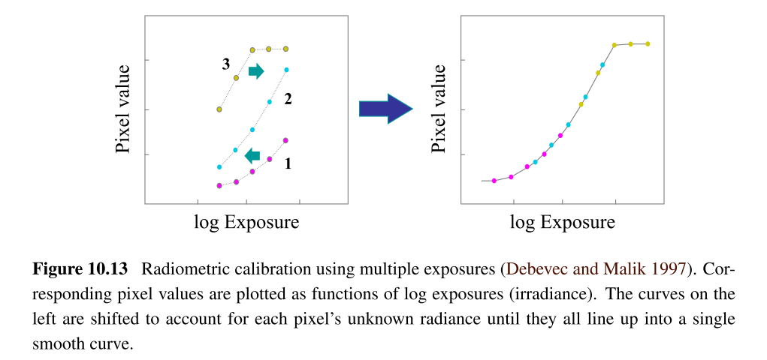



*Paper:****Short-term irradiance forecasting using skycams: Motivation and developement (Samuel R. West) S 5***

The time horizon over which this information can be provided depends on a number of factors including the imager ﬁeld of view, wind speed and computation time. A typical maximum horizon for sky imager forecasts is on the order of 20 min, with update frequencies of between 10 and 30 s. The upper forecast horizon limit is mainly dependent on the amount of time taken for a cloud to move from the edge of the camera’s ﬁeld of view to the ‘danger zone’. This zone describes the region in which a cloud may intercept the sun and shade the target area. It is desirable for the camera to have a wide and unobstructed ﬁeld of view, however it is possible to use multiple cameras and for their images to be ‘stitched’ together in order to extend the forecast horizon.

*Booklet: Photovoltaic and solar Forecasting: state oft the Art; Reports IEA PVPS T14-01:2013 S13*

The actual look‐ahead time for which this method has significant skill will depend, among other things, upon the cloud velocity and the height of the clouds (the ratio of the cloud velocity to the cloud height defines an angular velocity about the WSI which determines the time duration of the cloud being in the field‐of‐view). For low and fast clouds the forecast horizon may only be 3 minuets while for high and slow clouds it may be over 30 minutes, but generally horizons between 5 to 20 minutes are typical. Even if cloud size and velocity could be determined accurately, the forecast accuracy depends on the rate at which the cloud field is departing from the evolution defined by the cloud motion vectors (i.e. development, dissipation, etc.).

## Raw vs. JPEG

Eine RAW-Datei enthält, wie der Name vermuten lässt, rohe unbearbeitete Informationen die direkt vom Bildsensor stammen. Die RAW-Datei wurde noch nicht dem Demosaicing unterzogen. Digital Kameras verarbeiten in der Regel die Rohformate zu JPEG oder TIFF Bildern, die anschliessend auf der Speicherkarte abgelegt werden. Die Konvertierung der Rohdaten in das JPEG Format ist im Wesentlichen eine Kompression, bei der grosse Teile der ursprünglichen Bildinformation verloren gehen. Das Erstellen eines JPEG Bildes beinhaltet mehrere Teilschritte wie das Demosaicing, Weissabgleich, Schärfen, Korrektur der Sättigung um einige zu nennen [18]. Zudem ist ein JPEG Bild auch eine Gamma[3] korrigierte Reproduktion des ursprünglichen Rohformats, bei der die Helligkeit des Bildes, dem menschlichen Empfinden angeglichen wird. Ein RAW-Bild hingegen, bleibt trotz des Demosaicing linear in Bezug auf die enthaltenen   
Helligkeitsinformationen. Wurde das JPEG Bild erstellt, lässt es sich nicht mehr zurückkonvertieren, da einige der Teilschritte zu Informationsverlusten führen. Insgesamt verliert das JPEG Bild an Genauigkeit gegenüber dem RAW Bild [19]. Wie bereits erwähnt, werden die Rohdaten mit einer Bittiefe von 16 Bit hinterlegt. Bei der Kompression zu einem JPEG Bild geht jedoch die ursprüngliche Bittiefe verloren, da für JPEG Bilder lediglich 8 Bits pro Farbkanal verwendet werden.

Seite 16 Kapitel 2.2.4 in C:\Users\ati\Desktop\MSE\MSE_Thesis\Theorie\diverse arbeiten \Varghese-2014-ColorCalibratedHighDynamicRangedTimelapseVideousingRemoteCaptur.pdf

Siehe auch:

C:\Users\ati\Desktop\MSE\MSE_Thesis\Bildverarbeitung\HDR images\ Processing RAW images in Python.pdf

## Evaluation

Anhand der Anforderungen und der Analyse der Algorithmen ist die Sensorik zu evaluieren. Auch eine geeignete Controller-Plattform ist zu bestimmen.

Es sind geeignete Verfahren zu bestimmen, um die Zuverlässigkeit und Genauigkeit der Ergebnisse der Algorithmen zu überprüfen.

-Evaluatin der EinplatinenComputer  
-Evaluatin der Camera Module



Figure 2: Charakteristische Kamera Funktion

**Evaluation des Fischaugenobjektives**

C:\Users\ati\Desktop\MSE\MSE_Thesis\Theorie\allgemein sky imaging\ Development of a sky imaging system for short-term solar power forecasting.pdf (Uerquhard)

For a given sensor size, the selected projection places a limit on the maximum allowable focal length of a lens while still being able to capture the complete sky dome (or conversely, the minimum sensor size given a focal length).

**Acryldome Uerquhard S 6**

ent, a 1/16th inch thick, neutral density acrylic dome was used on the USI. The dome has a UV hard-

coat applied to minimize transmission of high energy solar radiation which helps reduce component degradation. Amorphous silicate glass has superior transmissivity and scratch resistance than acrylic, but is more difﬁcult to machine and handle, and designing proper sealing for a glass dome is more complicated (and thus more expensive). Polycarbonate, while having similar transparency and machining character-

istics to acrylic, becomes opaque due to oxidation, making it a poor choice as a dome material (stabilizer additives can dramatically improve the lifetime). A drawback of acrylic is that it is susceptible to scratching from wind-blown particulates (common in the desert), improper cleaning, and birds which occasionally land on the dome and scratch it with their talons or beak. The use of a

# ProSekKa Himmel-Kamera

Die Entwicklung der ProSekKa Himmel-Kamera, soll in erster Linie aufzeigen, wo die technisch realisierbare Grenze liegt, wenn ausschliesslich Standardkomponenten verwendet werden. Preise von Handelsübliche Himmel-Kameras bewegen sich schnell im vierstelligen Bereich. Dagegen sollen die Gesamtkosten dieser kostengünstigen Variante, den zwei bis untern dreistelligen Bereich nicht überschreiten.

Es zeigt sich, dass die Beschaffung eines geeigneten Fischaugen-Objektives in diesem Segment besonders schwierig ist.

## Allgemeiner Aufbau der ProSekKa Himmel-Kamera

Die ProSekKa Himmel-Kamera, setzt sich zusammen aus einem Spritzwasser geschütztem Gehäuse, einem Raspberry Pi 3 Model B und einem Raspberry Pi Kamera Modul, Version 2. Zusätzlich verfügt die Himmel -Kamera über eine Heizung und eine Entfeuchtungsanlage, um Beschlagen des Acryldoms zu verhindern.

Es wurden drei identische Kameras aufgebaut. Die dritte Kamera dient als Ersatz. Beide Kameras sind über das Hochschulnetzwerk mit dem FTP-Server des IHomeLab verbunden. In regelmässigen Abständen nehmen die Kameras Bilder auf. Dabei entstehen sehr grosse Datenmengen, die effizient abgelegt werden müssen. Jeweils um Mitternacht, laden die Kameras ihre Bilder als ZIP-Datei auf den FTP-Server. Der FTP-Server dient dabei lediglich als Zwischenablage. Die Bilder werden schlussendlich auf ein dediziertes NAS-Laufwerk verschoben, wo sie bis zur Weiterverarbeitung bleiben. Wurden die Bilder Nachbearbeitet, dann werden diese, inklusive relevanter Bilddaten, in einer MySQL Datenbank, auf dem NAS-Laufwerk, abgelegt. Das NAS-Laufwerk verfügt über ein MySQL-Server, womit effizient auf die Bilder zugegriffen werden kann, auch von mehreren Rechnern gleichzeitig.

Die Kameras verfügen über zusätzliche Sensoren. Gemessen werden innen und Aussentemperatur sowie die Helligkeit. Diese Daten werden lokal in einer SQL Datenbank in der Kamera aufgezeichnet.



Abbildung 9 : Schematischer Aufbau der ProSekKa Himmel-Kamera.

Als Betriebssystem, wird Raspbian Stretch[4] eingesetzt, ein von Debian, für Einplatinencomputer, abgeleitetes Betriebssystem, dass eine komfortable Desktop-Umgebung bietet, und bereits über vorinstallierte Entwicklungswerkzeuge verfügt. Dank RealVNC[5] einer vorinstalliert Remote-Desktop Anwendung, kann über eine Cloud-Verbindung, auch dann auf ein Raspberry Pi zugegriffen werden, wenn dieses in einem privaten Netzwerk eingebunden ist, sofern das Netzwerk über einen Internetzugang verfügt. Zusätzlich bietet RealVNC auch eine komfortable App für IPhone an. Damit wird der Zugriff auf die beiden Wolken-Kameras noch einfacher und unabhängiger.

## Hardware und Aufbau der ProSekKa Himmel-Kamera

Als Prototypen Gehäuse bietet sich ein kleiner Kunstkoffer an, der sehr gut zugänglich ist und dank Gummidichtungen gegen Regen und eindringende Feuchtigkeit, mehr als ausreichend geschützt ist.

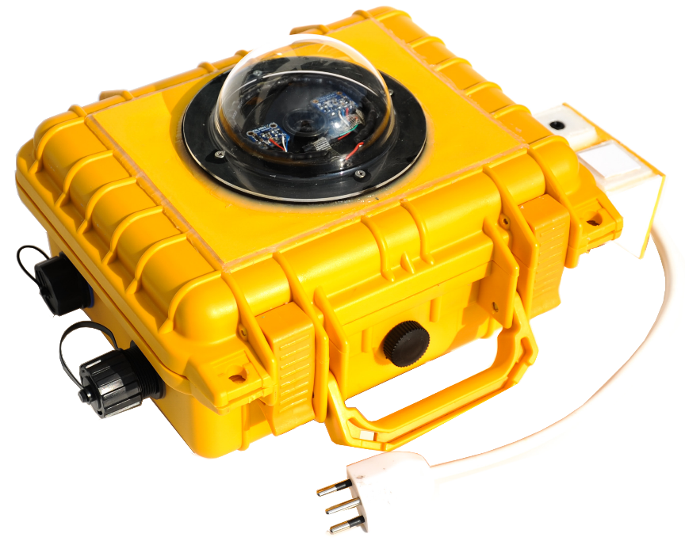

Abbildung 10: Kunststoffkoffer KK-S1 von Fireking, als Prototypen Gehäuse.

Der Koffer wurde mit entsprechenden Aussparungen für das Fischaugenobjektiv und Anschlüsse versehen. Die Anschlüsse sind gemäss IP67, spritzwassergeschützt und können bei Bedarf verschlossen werden. Bei den Anschlüssen handelt es sich um ein Netzwerk- und USB-Anschluss sowie die Stromversorgung. Der direkte USB Zugang, zum Raspberry-Pi, erwies sich als sehr nützlich, zum Beispiel bei der Wartung und Kalibrierung des Gerätes. Periphere Geräte, zum Beispiel eine Mouse oder Tastatur, können so auch im laufenden Betrieb angeschlossen werden, ohne die Kamera öffnen zu müssen.

Das Fischaugenobjektiv befindet sich unter der Acrylkuppel, versenkt im Kofferdeckel. Auf der Rückseite des Kofferdeckels, hält ein starker Magnetring, der auf dem Raspberry-Pi Kamera-Modul aufgeklebt ist, das Fischaugenobjektiv fest.

Als Witterungsschutz dient ein Acryldom, der auf einer dünnen Gummimatte aufliegt und mit Schrauben, fest mit dem Kofferdeckel verbunden ist. Eine Silikonpaste zwischen Gummimatte und Acrylglas, bietet noch besseren Schutz gegen das Eindringen von Wasser.

**Eine Aufnahme des Innern mit Raspberry PI und Verkablung sowie Anschlussstutzen für Entfeuchter fehlt !!!**

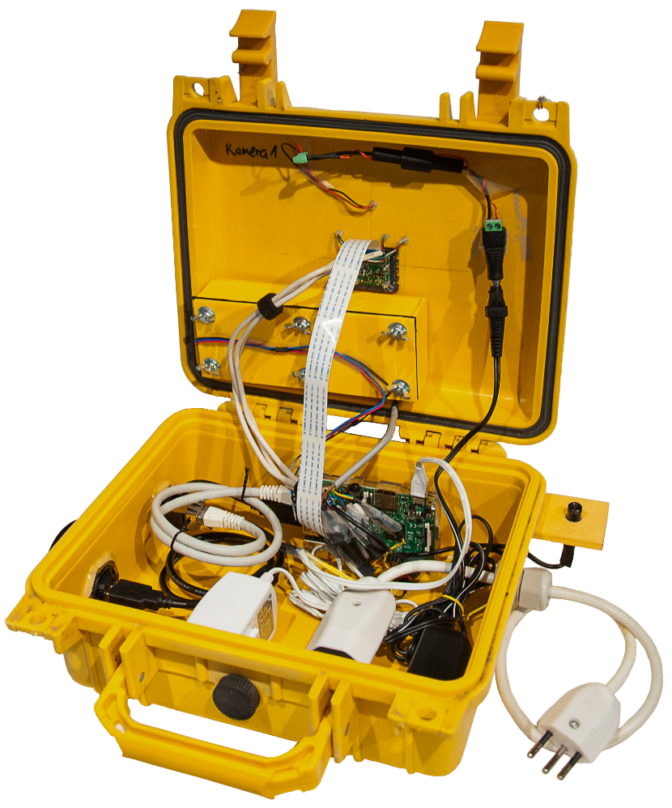

Abbildung 11: Kamera Innere.

### Sensoren

Um die Betriebsbedingungen besser überwachen zu können, wurden weiter Sensoren unter der Acrylkuppel angebracht.

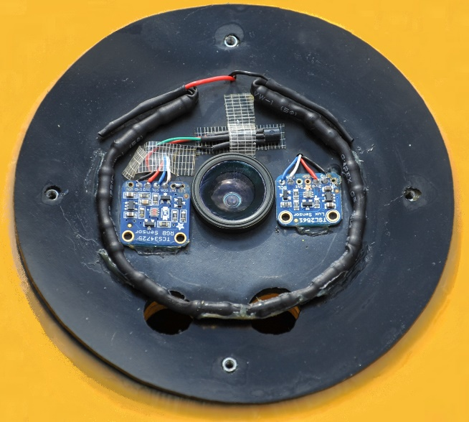

Abbildung 12: Widerstandsheizung, Objektiv und Sensoren. (Doppelbild mit links sensor kuppel und rechts Aussensensoren wie MLX)

Hier Fehlen der MLX und Aussentemperatur

### Trocknungsanlage

Da die Widerstandsheizung allein nicht ausreichte um das Beschlagen des Acryldomes zu verhindern wurde zusätzlich eine Trocknungsanlage in die Kamera eingebaut.



Abbildung 13:Trocknungsanlage von beiden Seiten.

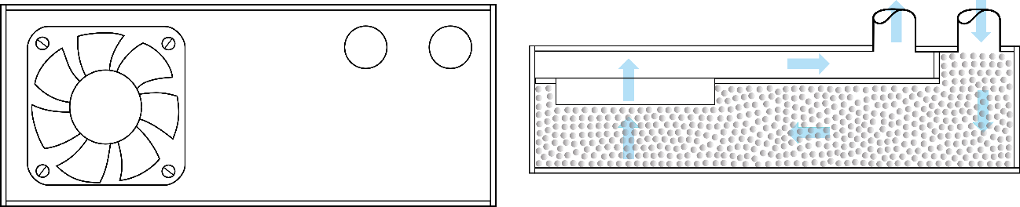

Abbildung 14: Links Aufsicht und rechts Seitenansicht der Trocknungsanlage.

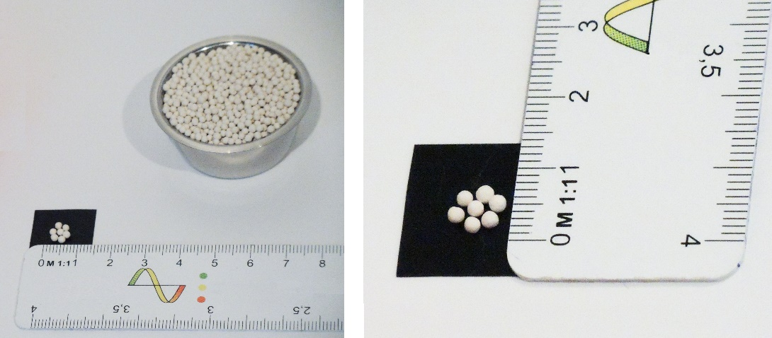

Abbildung 15: Microsives

Anforderungen

Auflösung Dynamikbereich

Messen der Helligkeit mittels Raspberry pi  
C:\Users\tahorvat\Documents\MSE\MSE_Thesis\Bildverarbeitung\Brightness Calculations\A practical device for measuring the luminance distribution.pdf

## Ground Truth

Zur Interpretation der Bilder und Kalibrierung der Himmel-Kameras, werden lokale Messdaten benötigt. Hierzu wird die Himmel-Kamera 2, unmittelbar neben der Messstation platziert. So kann sichergestellt werden, dass das geeichte Pyranometer und die Himmel-Kamera, den gleichen Bedingungen ausgesetzt sind.

Die Hochschule Luzern für Technik und Architektur, in Horw, verfügt über eine wissenschaftliche Messstation zur Messung der Sonneneinstrahlung. Die Anlage befindet sich auf dem Dach des Trakt IV, siehe Abbildung 9. Die Messstation entspricht den Vorgaben der NREL, der National Renewable Energy Laboratory in the USA [20].

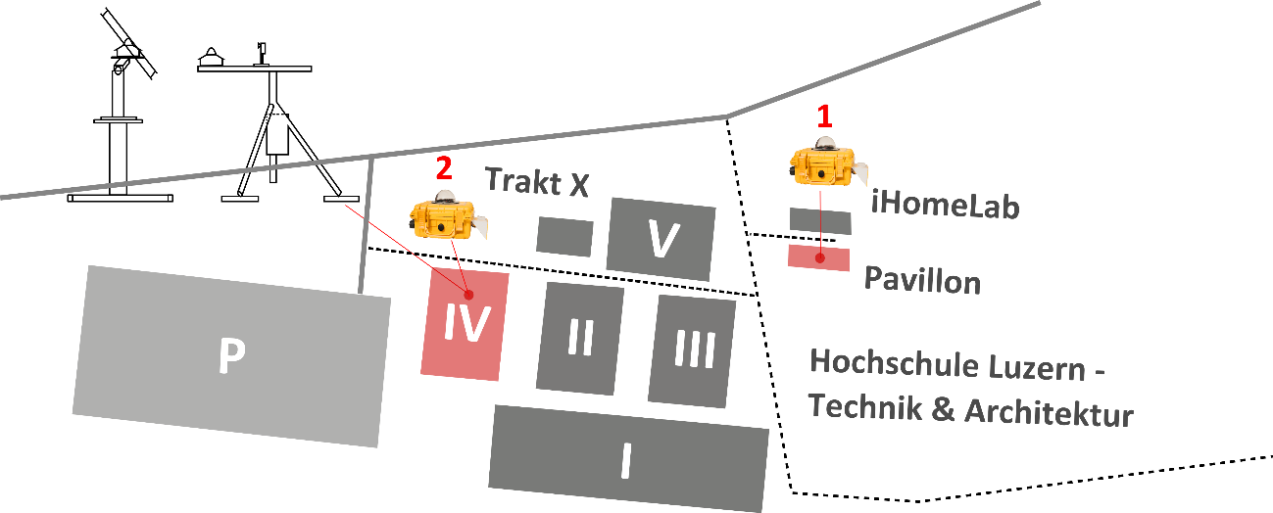

Abbildung 16: Lageplan Hochschule Luzern für Technik und Architektur

Die Messstation besteht aus zwei CMP11 Kipp and Zonen Pyranometern, zur Messung der horizontalen globalen (GHI) und diffusen Sonneneinstrahlung (DHI). Zur Messung des diffusen Anteils wird ein Schattenring verwendet, Abbildung 10, links. Der horizontale, normaldirekte Anteil der Sonnenstrahlung (DNI), wird aus den beiden Messgrössen berechnet.

$DNI=$ $\frac{GHI-DHI}{\cos{(sza)}}$ (7.1)



Abbildung 17: Links Messung der diffusen und rechts der globalen Strahlung.

Die Abtastrate des Pyranometers beträgt 1 Hz. Gemessen wird in Abständen von einer Minute, dabei werden 60 Messwerte pro Minute, gemittelt. Ein Datenlogger übermittelt die Messwerte an die Licht@HSLU Datenbank. Über den Online-Dienst Zenodo, können Datensätze heruntergeladen werden [21].



Abbildung 18: Messstation und Datenerfassung

|  |  |
| --- | --- |
| **Spectral range (50% points)** | 285 to 2800 nm |
| **Sensitivity** | 7 to 14 µV/W/m² |
| **Response time** | < 5s |
| **Zero offset A** | < 7 W/m² |
| **Zero offset B** | < 2 W/m² |
| **Directional response (up to 80° with 1000 W/m² beam)** | |  |  | | --- | --- | |  | < 10 W/m² | |
| **Temperature dependence of sensitivity (-10 ºC to +40 ºC)** | < 1 % |
| **Operational temperature range** | -40 °C to +80 °C |
| **Maximum solar irradiance** | 4000 W/m² |
| **Classification to ISO 9060:2018** | Spectrally Flat Class A |

Tabelle 3: Spezifikationen des CMP11 Pyranometers von Kipp and Zonen

## Messkonzept

Zwei identische Wolken - Kameras an unterschiedlichen Standorten, Beobachten den Himmel. Kamera 1 befindet sich auf dem Dach des iHomeLab. Kamera 2 befindet sich auf dem Dach des Trakt IV. Die Kameras stehen in einer Entfernung[6] von etwa 180 m Luftlinie auseinander.

Dach des Trakt IV neben der Messstation der HSLU und eine weitere Kamera auf dem Dach des iHomeLab siehe Gebäudelageplan Abbildung 9.



Abbildung 19: Wolken-Kamera auf dem Dach des IHomeLab.

Aufbau der Kamera

Infrastruktur

**Automatic Exposure**

Interessante Arbeit um eine Idee zu Formulieren: Seite 36 Kapitel 4.3.1.2 Computing a bracketting set of Exposures  
C:\Users\ati\Desktop\MSE\MSE_Thesis\Theorie\allgemein sky imaging\Machine-learning-based forecasting of distributed solar energy production.pdf



# Schlussfolgerungen

Was misst die Kamera und was misst das Pyranometer? Diskutierten wir im Zusammenhang mit der Sättigung der Bilder (Dynamikbereich) – Welchen Dynamikbereich braucht eine Kamera? – Welchen Dynamikbereich hat das menschliche Auge?

Die eigentliche Schlussfolgerung ist, dass eine Low-coast Kamera nicht unbedingt für diese Art der Messung (Solare Strahlung) geeignet ist. Aber jedoch recht gut einsetzbar für eine einfache Vorhersage der Wolkenbewegung. Das wäre ja eigentlich auch schon recht hilfreich wenn man wüsste wann die nächste Wolke über die Solaranlage hinwegziehen respektive weil lange es dauert bis das nächste Ramp-event ansteht.

In diesem Paper wird auf die Qualität der HDR Bilder eingegange. Die Probleme sind ähnlich wie bei meiner Low-Coast version, auch sie verwenden eine Low-Cost version:  
C:\Users\ati\Desktop\MSE\MSE_Thesis\Theorie\allgemein sky imaging\Machine-learning-based forecasting of distributed solar energy production.pdf

# Risikoanalyse

**Mit einem Verweis in den Anhang ablegen.**

Jan Kleissel Solar Energy Forecasting S79 Kap 4 Eval of Risk in solar-project financing

Jan Kleissel Solar Energy Forecasting S79 Kap 4.5 Techniques for quantifying and managing resource risks

# Anhang A: Beispiele für die Gliederung von Abschlussarbeiten

Die nachfolgenden Gliederungen stellen lediglich Vorschläge dar, die stets am konkreten Fall überprüft und in der Regel angepasst werden müssen.

## A.1 Literaturarbeiten

1. Überblick (oder: Zusammenfassung, „Executive Summary“, alles Wichtige für den „Manager“ oder Schnellleser)
2. Fragestellung (oder: Ziele, Ausgangspunkt, Motivation)
3. Übersicht über den Stand der Wissenschaft und Technik (Beschreibung der Lösungsansätze, Beispiele etc. in einzelnen Abschnitten)
4. Bewertung der einzelnen untersuchten Ansätze, Beispiele etc., Identifikation von Defiziten
5. Synthese: Erstellung einer Gesamtschau, allgemeine Prinzipien, Beschreibung einer eigenen Sicht auf das Problem, evtl. auch eigene Vorschläge
6. Zusammenfassung (Erklärung des Nutzens), Ausblick

Anhang: eventuell recherchierte Texte, Produktbeschreibungen, etc.

## A.2 Systementwicklungen

1. Überblick (oder: Zusammenfassung, „Executive Summary“, alles Wichtige für den „Manager“ oder Schnellleser)
2. Problemstellung (oder: Ziele, Ausgangspunkt), Vorgesehener Benutzerkreis, Bedürfnisse der Benutzer
3. Stand der Technik (Wie wird das Problem bisher gelöst, wo sind die Defizite)
4. Gewählter Lösungsansatz (allgemeines Prinzip, welche Werkzeuge, z.B. Programmiersprachen werden verwendet)
5. Beschreibung der durchgeführten Arbeiten
6. Ergebnis (z.B. Screenshots mit Erläuterungen)
7. Zusammenfassung (Erklärung des Nutzens), Ausblick

Anhang: evtl. (ausgewählte) Programmbeispiele

Evtl. CD-ROM als Beilage

# Anhang B: Formatvorlagen

Nachfolgend sind die für die Benutzer der Dokumentvorlage wichtigsten Formatvorlagen aufgelistet. Vermerkt ist jeweils auch der Zweck der Formatvorlage und ob es sich um eine neue oder eine modifizierte Formatvorlage handelt.

Tabelle 4: Aufstellung der wichtigsten Formatvorlagen der Dokumentvorlage

|  |  |  |
| --- | --- | --- |
| **Formatvorlage** | **Zweck** | **neu oder modifiziert** |
| Abbildung | Abbildungen | neu definiert |
| Beschriftung | Beschriftung von Abbildungen | modifiziert |
| Computerprogramm | Texte von Computerprogrammen u.ä. | neu definiert |
| Fußnotentext | Fußnoten | modifiziert |
| Fußnotenzeichen | Fußnotenzeichen | modifiziert |
| Fußzeile | Fußzeile (normalerweise ausgeschaltet) | modifiziert |
| Kopfzeile | Kopfzeile (wird automatisch erstellt) | modifiziert |
| Literaturverzeichnis | Literaturangaben im Literaturverzeichnis | neu definiert |
| Standard | normaler Fließtext | modifiziert |
| Tabellenüberschrift | Beschriftung von Tabellen | neu definiert |
| Titel | Titel auf der Titelseite | modifiziert |
| Überschrift 1 | Überschrift der Ebene 1 | modifiziert |
| Überschrift 2 usw. bis ... | Überschrift der Ebene 2 | modifiziert |
| Überschrift 9 | Überschrift der Ebene 9 | modifiziert |
| Untertitel | Text auf der Titelseite | modifiziert |
| Zitat | Hervorgehobenes Zitat | neu definiert |

# Glossar

**Absatz (engl. paragraph):** Absätze gliedern den Fließtext. In dieser Formatvorlage sind Absätze untereinander stets durch einen zusätzlichen Zeilenabstand voneinander getrennt, möglich wären aber auch andere Absatztrennmarkierungen wie z.B. Einrückungen. In Word werden Absatzgrenzen durch sogenannte Absatzmarken festgelegt, die durch einmaliges Betätigen der Enter-Taste eingegeben werden. Mit der Menüfunktion Extras – Optionen – Ansicht können Absatzmarken sichtbar gemacht werden.

**Formatvorlage (engl. style):** Formatvorlagen dienen zur Formatierung eines Textstückes, meist eines Absatzes. In Formatvorlagen können Texteigenschaften wie Zeicheneigenschaften, Absatzeigenschaften, Tabulatoren, Rahmen, Sprache und Nummerierungen festgelegt werden und in dieser Kombination einem Textstück zugewiesen werden

**Dokumentvorlage (engl. style sheet):** Dokumentvorlagen sind Gesamtheiten von Formatvorlagen, die erforderlich sind, um einen bestimmten Dokumenttyp (z.B. Diplomarbeit) zu formatieren. Im Textsystem Microsoft Word stellen Dokumentvorlagen einen eigenen Dateityp mit der Dateiendung .dotx dar. Im Kontext dieser Arbeit wird der Be­griff Dokumentvorlage etwas weiter gefasst und umfasst auch ein Word-Dokument, das neben einer Definition von Formatvorlagen auch musterhafte Textteile enthält.

# Quellenverzeichnis

[1] D. Matuszko, „Influence of the extent and genera of cloud cover on solar radiation intensity“, *Int. J. Climatol.*, Bd. 32, Nr. 15, S. 2403–2414, 2012.

[2] V. de B. / Coton, *Wikipedia, English: Cloud classification; übernommen und angepasst. Deutsche Nomenklatur.* 2012.

[3] University of Illinois, „Cloud Types: common cloud classifications“. [Online]. Verfügbar unter: http://ww2010.atmos.uiuc.edu/(Gh)/guides/mtr/cld/cldtyp/home.rxml. [Zugegriffen: 27-Dez-2018].

[4] „Wolken“. [Online]. Verfügbar unter: https://de.wikipedia.org/wiki/Wolke. [Zugegriffen: 27-Dez-2018].

[5] J. Remund, C. Calhau, L. Perret, und D. Marcel, *Characterization of the spatio-temporal variations and ramp rates of solar radiation and PV*. 2015.

[6] „http://www.entsoe.eu/fileadmin/user_upload/_library/publications/entsoe/Operation_Handbook/Policy_1_final.pdf“. .

[7] T. McCandless, „Artificial Intelligence Techniques for Short-range Solar Irradiance Prediction“, Aug. 2015.

[8] A. Woyte, R. Belmans, und J. Nijs, „Power flow fluctuations in distribution grids with high PV penetration“, in *Proceedings of Seventeeth European Photovoltaic Solar Energy Conference*, 20010101, S. 2414–2417.

[9] F. Vignola, J. Michalsky, T. Stoffel, und A. Ghassemi, *Solar and infrared radiation measurements*. 2017.

[10] „Sonnenstrahlung“, *Wikipedia*, 25-Aug-2018. [Online]. Verfügbar unter: https://de.wikipedia.org/wiki/Sonnenstrahlung#/media/File:Sonne_Strahlungsintensitaet.svg. [Zugegriffen: 08-Dez-2018].

[11] V. Quaschning, *Regenerative Energiesysteme: Technologie - Berechnung - Simulation*, 9., aktualisierte und erweiterte Auflage. München: Hanser, 2015.

[12] V. Wesselak, T. Schabbach, J. Fischer, und T. Link, *Handbuch Regenerative Energietechnik*, 3. Auflage. Berlin: Springer Vieweg, 2017.

[13] „(WMO 2008) Guide To Meteorological Instruments And Methods Of Observation“. .

[14] S. R. West, D. Rowe, S. Sayeef, und A. Berry, „Short-term irradiance forecasting using skycams: Motivation and development“, *Sol. Energy*, Bd. 110, S. 188–207, Dez. 2014.

[15] „Leuchtdichte“. [Online]. Verfügbar unter: https://www.schorsch.com/de/wissen/glossar/leuchtdichte.html. [Zugegriffen: 18-Dez-2018].

[16] „Understanding Dynamic Range in Digital Photography“. [Online]. Verfügbar unter: https://www.cambridgeincolour.com/tutorials/dynamic-range.htm. [Zugegriffen: 18-Dez-2018].

[17] „Understanding Digital Camera Sensors“. [Online]. Verfügbar unter: https://www.cambridgeincolour.com/tutorials/camera-sensors.htm. [Zugegriffen: 18-Dez-2018].

[18] „Image Types: JPEG & TIFF File Formats“. [Online]. Verfügbar unter: https://www.cambridgeincolour.com/tutorials/imagetypes.htm. [Zugegriffen: 19-Dez-2018].

[19] „RAW vs JPEG“. [Online]. Verfügbar unter: https://digital-photography-school.com/raw-vs-jpeg/. [Zugegriffen: 19-Dez-2018].

[20] „NREL Best Practices Handbook for the Collection and Use of Solar Resource Data for Solar Energy Applications“. [Online]. Verfügbar unter: https://www.nrel.gov/docs/fy18osti/68886.pdf. [Zugegriffen: 15-Dez-2018].

[21] L. O. Grobe, M. Krehel, S. Wittkopf, und X. Yang, „Monitoring of solar irradiation at Lucerne University of Applied Sciences and Arts“. DOI: 10.5281/zenodo.1182433, 01-Jan-2017.

# Stichwortverzeichnis

Abbildung 25

Abbildungsverzeichnis 18

Abkürzungsverzeichnis 18

Absatz 35, 44

Absatzmarken 39

Abstand zwischen Absätzen 35

Abstract 18

Angebotsorientiertheit 12

Anhänge 19

Anleitungen 13

Ansicht 37

Arbeitserleichterung 12

Aufzählungen 30

Auto-Wiederherstellen 38

Beschriftung 25

Bildschirmabzüge 25

Bindestrich 36

Computerprogramm 29

Datei-Info 39

Dokumentvorlage 13, 44

Ebenen 31

Eidesstattliche Versicherung 18

Einrückungen 30

Fehler 37

Fließtext 24

Formatvorlage 14, 22, 44

Formatvorlagen-Katalog 33

Funktionalitäten 22

Fußnoten 25

Glossar 20

Index 20

Inhalt der Arbeit 19

Inhaltsverzeichnis 18

Keywords 18

Kopfzeile 23

Kurzfassung 18

Leerzeichen 39

Literaturverzeichnis 33

Muster 14, 16

nicht druckbare Zeichen 20, 36

Nummerierungen 30

Qualitätssicherung 12

Quellenangabe 29

Rechtschreibprüfung 25

Rechtschreibung 16, 35, 39

Schlagwörter 18

Schnellspeicheroption 38

Schriftart 24

Seiteneinrichtung 23

Serifenschrift 24

Sicherungen 37

Sichtbarkeit 36

Silbentrennung 25, 36, 39

Speichern 37

Standard (Formatvorlage) 24

Stichwortverzeichnis 20

Tabellen 27

Tabellenüberschrift 28

Tabellenverzeichnis 18

Titelblatt 17

Trennstriche 36

Überschriften 31

Untertitel 17

Vorgaben 13

Vorwort 19

Word-Dokument 14

Word-Dokumentvorlage 14, 33

Zitat 28

1. <http://www.fulcrum3d.com/index.php/cloudcam/technology>
2. Siehe Kapitel 2.6.2 Pyrheliometer.
3. Die Gammafunktion beschreibt eine Überführung einer linear wachsenden Grösse, in eine nicht linear wachsende.
4. Raspbian: <https://www.raspberrypi.org/downloads/raspbian/>
5. RealVNC: <https://www.realvnc.com/de/>
6. Gemessen mittels Distanzfunktion von Google Maps.